**安徽财经大学字**

**本科毕业设计**

**题 目**  **基于Python对生猪肉价格分析与预测**

**学 院**  **管理科学与工程学院**

**专 业**  **计算机科学与技术**

**班 级**  **20计科4 班**

**成 员**  **慈智宇**

**指导老师**  **张晓春**

**2023 年 03 月**

目 录

摘 要 5

Abstract 6

1.引言 7

2.可行性研究报告 7

2.1系统概述 7

2.2可行性研究 8

2.2.1技术可行性 8

2.2.2经济可行性 9

2.2.3操作可行性 11

2.2.4法律可行性 11

2.3项目进度计划 12

3.需求分析 13

3.1总体需求 13

3.2数据流图 14

3.2.1顶层数据流图 14

3.2.2 0层数据流图 15

3.2.3数据流图分解 15

3.3数据字典 17

3.3.1数据流 18

3.3.2数据元素 20

3.3.3数据存储 23

3.3.4数据处理 24

3.4实体联系分析 26

4系统设计 27

4.1总体设计 28

4.1.1 系统功能结构 28

4.1.2 系统层次图 31

4.2.1 代表性模块设计 35

4.2.2 系统数据库设计 40

4.2.2.1 数据库的逻辑设计 40

4.2.2.2 数据库的表设计及表之间的关联 40

5 编码与测试 42

5.1 编码 42

5.1.1 编码规则简介 42

5.1.2代表性模块示例 44

5.2测试 44

5.2.1 白盒测试 45

5.2.2黑盒测试 50

# 摘 要

随着改革开放的脚步不断前进，我国的农业尤其是生猪养殖业的发展持续迈向新的阶段。伴随着生猪规模化进程的持续加快，生猪养殖业已经成为我国农业的支柱产业，我国生猪出栏量以及猪肉产量逐年増加，全年总猪肉消费量可达到全球年猪肉消费量的一半。但近些年来，由于宏观经济、国家政策调整、疫病侵袭等众多因素的影响，我国生猪养殖行业面临巨大挑战，生猪的供给量时而充足时而短缺，如此反复的现象给消费者和养殖户都带来了困扰。因此，准确预测猪肉价格具有十分重要的积极意义。

经过对国内外学者对于猪肉价格的相关研究进行整理发现，国外学者多从猪肉价格波动规律入手进行分析，鲜少对猪肉价格做出具体的预测分析；而国内学者则主要使用各种预测模型对猪肉价格进行实证预测。本文所做的主要工作有：１）深入剖析我国近些年猪肉价格波动的规律并总结其内在机制，充分借鉴吸收国内外学者相关研究的优势，通过对生猪生产、市场供需关系以及市场外因等层面的分析，总结了影响猪肉价格波动的主要因素，共包括１４个指标，分别为仔猪价格、生猪价格、猪肉产量、生猪存栏量、生猪出栏量、鸡肉价格、鸡蛋价格、牛肉价格、羊肉价格、玉米价格、豆粕价格、育肥猪饲料价格、生猪疫病比率以及居民可支配收入。２）对数据进行预处理，以２０１５年第１周－２０２１年第５２周的全国猪肉平均价格为目标变量，使用ＮＰＣＡ方法对１４个猪肉价格影响因素进行降维处理，最终共提取２个主成分来进行后续的建模预测。３）为了对比经过ＮＰＣＡ降维的ＧＡ－ＢＰ模型的预测性能，本文另外构建了四个对比模型，分别为经过ＰＣＡ降维之后的ＧＡ－ＢＰ模型、未经降维处理过的ＧＡ－ＢＰ模型、ＡＲＩＭＡ模型以及ＳＶＲ模型，并将样本数据分别代入到对应的模型中进行拟合预测。４）对预测结果进行对比分析。绘制各个模型预测结果与期望结果的曲线图，并计算出各个模型的预测结果误差，深入分析各个模型的预测性能。最终得出结论：即ＮＰＣＡ－ＧＡ－ＢＰ模型对于猪肉价格预测的效果最好，可利用该模型对未来的猪肉价格走势进行预测。

**关键词：**猪肉价格，非线性主成分分析，遗传算法，ＢＰ神经网络

# Abstract

With the progress of reform and opening up, the development of Chinese agriculture especially pig breeding industry has been growing to a new stage. With large-scale pig breeding process continuously accelerating, pig breeding industry has become a pillar industry of agriculture in our country, pig production and pork production increase year by year, the total pork consumption can reach half of the global annual pork consumption. However, in recent years, due to the influence of macro-economy, national policy adjustment, epidemic disease attack and other factors, pig breeding industry in our country faces great challenges, supply of pigs sometimes sufficient and sometimes short, such repeated phenomenon troubles consumers and breeding farmers. Therefore, accurate prediction of pork prices has very important positive significance.

After sorting out the relevant researches of domestic and foreign scholars on pork prices, it is found that foreign scholars mostly start with the analysis of the fluctuation rule of pork prices, and rarely make specific prediction analysis of pork prices. Domestic scholars mainly use various forecasting models to make empirical prediction of pork prices. The main work of this paper is as follows: 1) Thoroughly analyze the law of pork price fluctuation in recent years and summarize its internal mechanism, fully draw on the advantages of relevant researches of domestic and foreign scholars, through the analysis of pig production, market supply and demand relationship and external market factors, summarize the main factors affecting pork price fluctuation, including 14 indicators. They are piglet price, pig price, pork production, pig stock, pig output, chicken price, egg price, beef price, mutton price, corn price, soybean meal price, fattening pig feed price, pig disease rate and residents' disposable income. 2) Preprocessing the data, taking the national average pork price from the first week of 2015 to the 52nd week of 2021 as the target variable, using NPCA method to reduce the dimension of 14 influencing factors of pork price, and finally extracting a total of 2 principal components for subsequent modeling and prediction. 3) In order to compare the prediction performance of GA-BP model with NPCA dimensionality reduction, four comparison models were constructed in this paper, namely GA-BP model with PCA dimensionality reduction, GA-BP model without dimensionality reduction, ARIMA model and SVR model, and the sample data were substituted into the corresponding models for fitting prediction. 4) Make a comparative analysis of the forecast results. Draw the curves of the predicted results and expected results of each model, calculate the error of the predicted results of each model, and analyze the prediction performance of each model in depth. Finally, it is concluded that the NPCA-BP model has the best effect on pork price prediction, which can be used to predict the future trend of pork price.

**Keywords：**Pork price, nonlinear principal component analysis, Genetic algorithm, BP neural network

# 1绪论

## 1.1研究背景和意义

## 在我国的农业经济发展中，养猪业是不可或缺的一部分，占有较大的比重，且受传统消费观念的影响，猪肉一直是中国广大居民餐桌上不可或缺的日常消费品，据相关研究数据表明：猪肉在我国的肉类产品消费中占比超过60%，在食品中占比超过20%，由此可见，猪肉是关乎国计民生的重要食品，而猪肉又直接来源于生猪，因而猪肉价格与生猪价格密切相关，生猪生产自然而然也就成为了重中之重，受到社会各界的广泛关注。

## 自从1985年中国流通体制市场化改革后，生猪市场便逐渐由原来的统购统销的价格管制转向成由市场决定的价格机制，并呈现出一定的规律性。1988年中国农业部实施“菜篮子”工程，旨在促进我国畜牧业的发展，进一步促进了整个生猪产业的迅速发展。对现有的文献资料研究分析可知，近些年来我国生猪价格呈现出明显的“发散式蛛网”特征，价格周期波动加剧，且无规则和随机性较为明显。生猪市场价格的异常大幅波动使得生猪生产者不能形成合理稳定的生产预期，只能盲从市场价格信号进行生猪产量的调整，但是由于生猪生产的周期性和时滞性，生猪供给常常陷入“短缺”和“过剩”的恶性循环中，进而加剧了生猪价格的异常波动，给生猪市场带来严重的不良影响。

## 由于国内生猪市场和猪肉市场价格波动不断加剧，国家为了稳定市场价格，加强其宏观调控能力，国家发展和改革委员会先后出台了多个调控预案。2007年我国生猪生产受生产成本上升、疫情以及往年生猪价格过低等因素的影响，生猪价格出现大幅度波动，为此国务院颁发了《关于促进生猪生产发展稳定市场供应的意见》，对我国生猪生产上的各个环节提出了重要的发展意见。2009年国家发改委、财政部、农业部、商务部、工商总局、质检总局等六个职能部门联合制定了《防止生猪价格过度下跌调控预案（暂行）》，以进一步预防生猪价格过度下跌，维护生猪生产经营者和消费者的利益，建立生猪市场稳定可持续发展的长效机制。2012年我国颁发了《缓解生猪市场价格周期性波动调控预案》，以进一步建立和完善生猪市场调控机制，促进生猪生产的稳定可持续发展，缓解生猪市场价格的周期性波动，有效维护生猪生产经营者以及消费者的利益。

## 1.2同类系统研究与应用现状

国外学者关于生猪价格波动及生猪价格预测的研究分析起步较早，进而其理论体系也相对比较成熟。国外学者主要通过研究生猪价格的周期性变化来对其波动进行研究，其中最具有代表性的便是蛛网理论。蛛网理论本质上是一种动态均衡分析模型，是一种由于某些商品的价格与其产量间的相互影响，而引起的规律性循环变动理论。该理论于1930年由美国的舒尔茨、意大利的里奇和荷兰的J.丁伯根分别独立提出；由于商品的价格和产量的连续变动用图形来表示后极其像蛛网，于是1934年英国人卡尔多将这种理论命名为蛛网理论。

Mordecai Ezckiel最早使用蛛网理论以分析研究生猪价格的波动周期，用动态的方法论述了生猪价格和产量在偏离均衡状态后的波动变化过程。Arthur A.Harlow率先利用蛛网理论来分析生猪价格和产量之间的关系，通过对生猪生产者和消费者的行为分析发现生产者对生猪价格的反应存在一定的时滞性，并且这种时滞远比生猪生长与屠宰间的时滞更长。Arthur A.Harlow认为生猪生产完全取决于生产者对价格的反应，生猪的生产需要一个完整的周期，而生猪的价格周期则取决于生猪市场的供给与需求，并通过蛛网理论分析指出生猪价格的波动周期一般为4年。Arnold B.Larson将调和运动应用到生猪价格的周期性分析研究中，指出生猪的价格周期与“反馈”有关，他认为生猪价格的历史波动变化并不能作为生猪生产经营决策的唯一标准，还需要综合考虑其他因素的价格变动带来的影响。Hayes D J等对“生产者行为和价格预测”两者之间的负相关性进行了探讨，即假设生猪价格波动存在周期性变化规律，如果生猪生产经营者了解这一周期性变化，并按照周期变化规律的反方向来调整生猪的存栏量，则可以在一定程度上缩短生猪价格波动周期。Ruth M等为了对生猪价格的周期性变化进行深层次分析，建立了一种非线性动态模拟模型，通过分析指出，生猪市场信息的缺乏及生猪生产的时滞性在一定程度上影响了生猪价格的波动周期。Trostle R通过对生猪价格波动的成因进行分析，指出造成生猪价格波动的因素较多，如玉米、饲料等生产成本，牛肉、羊肉等可替代品价格，国际市场生猪价格变化，进出口量，国家政策，自然灾害和疫情等，因而导致生猪价格的周期分析变得更加复杂。

通过对大量的文献资料进行研究分析可以发现，国外学者对生猪价格波动的形成以及生猪价格的波动周期的研究起步较早，从多方面对其进行分析研究，内容丰富，理论体系研究较为成熟。国外学者主要从生猪供给、需求、国内外市场、疫情、汇率、气候、国际可替代畜产品价格等方面论述了生猪价格波动的成因，并探讨了生猪价格与生产者行为之间的关系及生猪价格波动对生猪市场的影响，也对生猪价格波的周期的进行了深入研究分析，虽然对生猪价格的预测研究较少，但依然可以为我国的生猪市场价格波动规律及生猪价格波动成因的研究提供宝贵的理论经验支持。

## 1.3课题主要内容

(1)对本文的选题背景和意义进行介绍，国内外研究进展综述，研究内容、目的、方法、技术路线。

(2)神经网络算法介绍，包括常见的神经网络算法及它们的优缺点，主要深度解析BP神经网络算法以及常用预测模型精准度评价指标。

(3)首先介绍生猪价格数据来源，然后对生猪价格波动规律和周期分析，并结合文献资料分析影响生猪价格波动的影响因子。

(4)关联度分析，主要介绍灰色关联度分析、相关系数分析和stepwise回归分析，并筛选影响生猪价格波动的主要影响因子。

(5)构建基于多元回归的BP神经网络生猪价格预测模型，并与单一的多元回归预测模式和BP神经网络预测模型进行对比分析，对生猪价格进行预测分析，为生猪生产经营者提供决策支持。

# 2 可行性研究报告

## 2.1系统概述

本文首先对全国的周度生猪价格数据进行分析，得出影响生猪价格波动的影响因子及生猪价格的规律和趋势变化，然后利用灰色关联度和Stepwise回归模型来分析影响生猪价格波动的主要影响因子；再运用多元回归分析和BP神经网络算法构建生猪价格预测模型，进行算法的交叉应用与分析，以提高生猪价格预测的准确性和可靠性，对未来生猪价格进行预测，为生猪生产经营者提供决策支持。

## 2.2可行性分析

从操作可行性、技术可行性与法律可行性三个角度观察，拟开发的系统满足其对应要求，系统开发具备可行性，详细分析见下。

### **2.2.1 操作可行性分析**

由以上分析可知，国内学者对猪肉价格进行的研宄起步较晚，主要包括猪肉价格的波动规律与波动特征分析，并使用各种预测算法对猪肉价格进行预测，且各种预测算法的预测性能各不相同，主要受到影响因子和数据的影响。而国外学者更侧重于从理论角度出发对猪肉价格进行分析，多使用各种模型来对猪肉价格的波动进行分解，然后根据分解后的特征来分析猪肉价格波动周期的规律和成因，且最早的研宄可追溯到上世纪的二十年代，理论体系较为成熟，可为我国的猪肉价格研宄提供可靠的理论依据。但从近些年的研宄成果来看，国外的学者很少对猪肉价格进行具体的预测分析。本文在国内外现有研宄的基础上，从分析猪肉价格波动的特征和起因入手，然后使用神经网络模型对猪肉价格进行科学合理地预测。

**2.2.2 技术可行性分析**

本文在提出研究目的后，收集与整理了大量的相关文献资料，对生猪价格波动的国内外研究进展、生猪价格波动规律和周期、生猪价格波动对生产经营者的影响以及目前已有生猪价格预测模型进行了充分的论述。运用灰色关联度模型和Stepwise回归模型对生猪价格波动的的影响因子进行关联度分析，筛选出主要的影响因子，并对BP神经网络进行深度解析，建立基于多元回归的BP神经网络生猪价格预测模型，以提高生猪价格预测的准确性和可靠性，对未来生猪价格进行预测。具体的研究方法如下：

（1）文献分析法：通过查阅大量的文献资料，对国内外生猪价格波动的研究进展及生猪价格波动对生猪价格市场产生的影响进行综述。研究分析生猪价格的波动规律和周期，并深入研究分析已有的生猪价格预测模型，以建立精准度更高的生猪价格预测模型。

（2）定性定量分析法：通过生猪价格及相关影响因子的周度价格数据，分析它们之间的相关性，并结合灰色关联度、Stepwise回归分析等定量分析法分析影响生猪价格波动的主要影响因子。

（3）对比分析法：本文在对生猪价格进行预测时，分别建立了单一的多元回归预测模型、BP神经网络预测模型和基于多元回归的BP神经网络预测模型三种预测模型，进行对比分析，从而得出最优的生猪价格预测模型。

### **2.2.3 法律可行性分析**

（1）遵循中华人民共和国《著作权法》、《计算机软件保护条例》等相关法律法规：

据《中华人民共和国著作权法》第一章第三条第八款规定，本法所称的作品，包括以下列形式创作的文学、艺术和自然科学、社会科学、工程技术等作品——（八）计算机软件。第二十条，作者的署 名权、修改权、保护作品完整权的保护期不受限制。

据《计算机软件保护条例》第二章第十四条规定，软件著作权自软件开发完成之日起产生。自然人的软件著作权，保护期为自然人终生及其死亡后50年，截止于自然人死亡后第50年的12月31日；软件是合作开发的，截止于最后死亡的自然人死亡后第50年的12月31日。法人或者其他组织的软件著作权，保护期为50年，截止于软件首次发表后第50年的12月31日，但软件自开发完成之日起50年内未发表的，本条例不再保护。

（2）使用正版软件进行设计和开发。

（3）所有技术资料都由提出方保管。

（4）与用户签订合同，明确违约责任划分。

《计算机软件保护条例》第二章第十一条——接受他人委托开发的软件，其著作权的归属由委托人与受托人签订书面合同约定；无书面合同或者合同未作明确约定的，其著作权由受托人享有。

## 2.3项目进度计划

# 3需求分析

## 3.1总体需求

## 3.2数据流图分析

### **3.2.1 顶层数据流图**

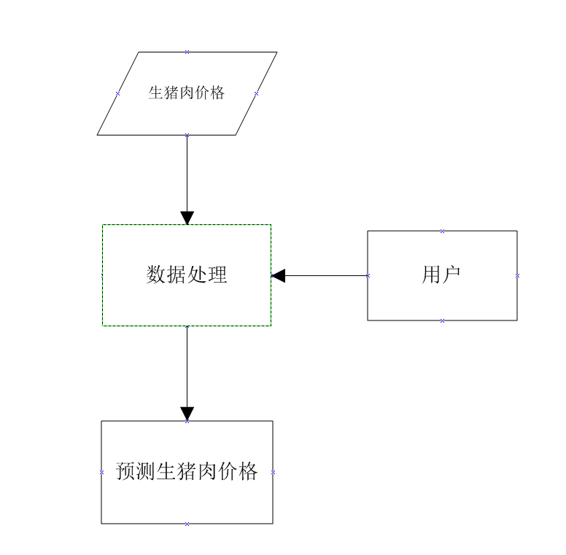

**图3-1 顶层数据流图**

### **3.2.2 0层数据流图**

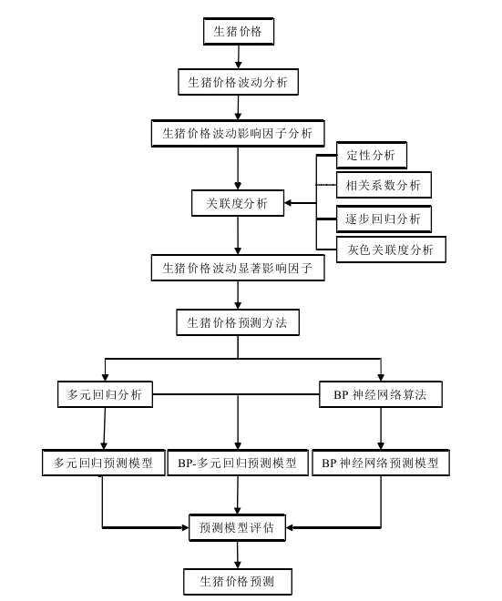

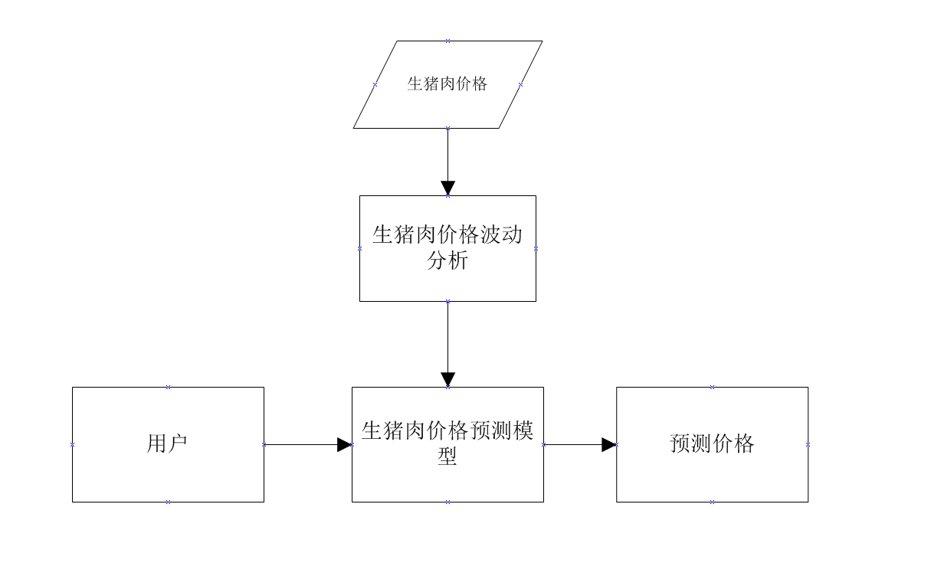

**图3-2 0层数据流图**

### **3.2.2 1层数据流图**

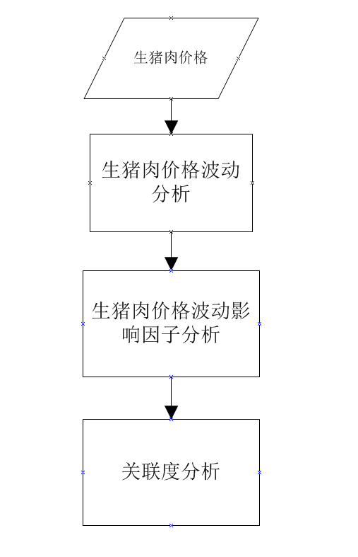

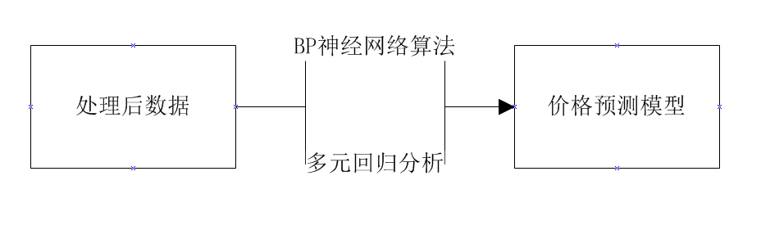

## 3.3 实体联系分析

